UF100 操作手册

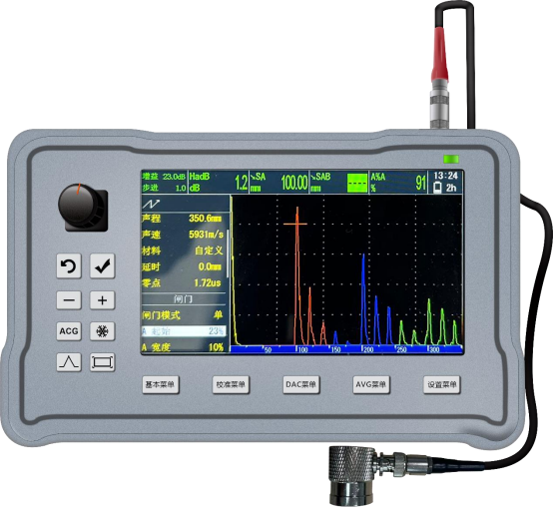

UF100 操作手册
第一部分 仪器外观及显示菜单 2
1.1 仪器外观 2
1.2 显示界面 3
第二部分 仪器基本操作 5
2.1 通用按键与飞梭 5
2.2 快捷键区 6
2.3 全屏显示 A 扫描波形 6
第三部分 仪器参数设置 8
3.1 基本菜单 8
3.2 校准菜单 11
3.3 DAC 曲线 14
3.4 AVG 曲线 15
3.5 系统菜单 17
第四部分 斜探头焊缝检测示例 21
6.1 参数设置 21
6.2 自动校准 21
6.3 DAC 曲线制作 22
6.4 DAC 曲线保存 22
6.5 检测 23
第五部分 直探头检测示例 24
7.1 参数设置 24
7.2 自动校准 24
7.3 DAC 曲线制作 24
7.4 显示值设置 25

第一部分 仪器外观及显示菜单

1.1 仪器外观
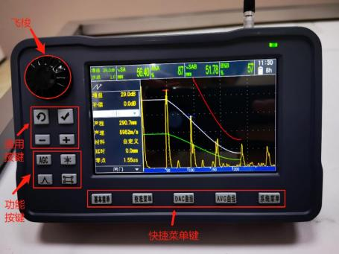
图 1-1 仪器正视图
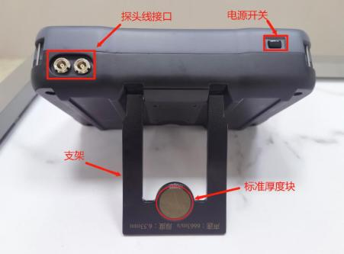
图 1-2 仪器背视图

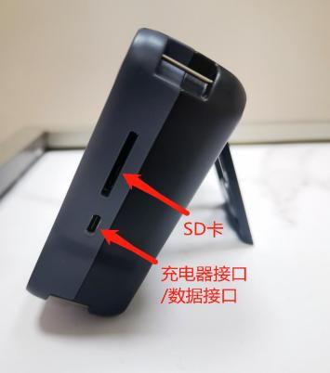
图 1-3 仪器侧视图

1.2 显示界面
仪器开机后直接显示基本菜单界面,如下图所示。
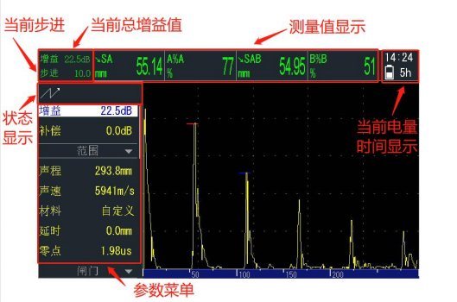
图 1-4 基本菜单显示界面
仪器功能图标

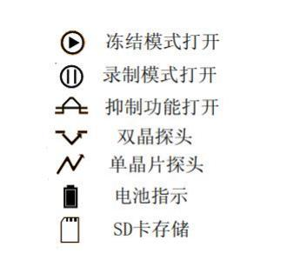
图 1-5 仪器功能图标
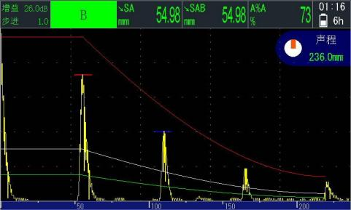
图 1-6 全屏显示

第二部分 仪器基本操作

2.1 通用按键与飞梭
UF100 具有“＋”、“－”参数调节按键、 键、 键， 以及飞梭。无论 仪器处于何种模式或何种功能，都会用到这些通用按键。
1) “＋”参数调节按键有 2 个功能按键：
➢ 当某一个可调参数被加亮显示时，按下“＋”键， 调节数值的增加。
➢ 当没有参数被加亮显示时，按下“＋”键，增益值增加操作。
2) “－”参数调节按键有 2 个功能按键：
➢ 当某一个可调参数被加亮显示时，按下“－”键， 调节数值的减小。
➢ 当没有参数被加亮显示时，按下“－”键，增益值减小操作。
3) 键有 3 个主要功能：
➢ 当某一个子菜单被加亮显示时，按下键会展开显示该子菜单的参数。
➢ 当某一个可调参数被加亮显示时， 按下键， 执行功能或确认选项。 再 次按下键参数名称后出现“*”标识，激活该参数的特殊步进 (仅对 部分数值参数有效)。
➢ 长按键是“新建”通道参数功能。
4) 键有 3 个主要功能:
➢ 当水平参数框中某一个参数被加亮显示时，按下键退出参数调节模式。
➢ 光标处于某一子菜单时，再次按下键将该子菜单中的参数进行折叠。
➢ 长按键是“恢复”通道参数功能。
5) 飞梭有 3 个主要功能:
➢ 短按可替代 、按键功能。
➢ 长按飞梭为步进调节 0.1、1、10 三个档位调节。
➢ 左右旋转为：用于移动光标、调节数值增减、模式切换。

2.2 快捷键区
通过仪器的快捷键区可以进入常用参数调整界面， 快捷键包含 4 个功能键和 5 个菜单键， 它们分别排列在显示屏的左侧和底部。如按下基本菜单键， 可进入
基本菜单设置界面，并激活相应的功能。

 | 长按为录制功能，录制标志有效时默认保存 500 帧数据后退出录制模式，录制标 志有效时再次按下该按键为提前结束录制保存并退出录制功能。
 | 短按该按键时冻结功能将显示的波形保持在屏幕上，在冻结期间长按为保存功能, 如需继续检测， 需要再按一下冻结快捷键。
AGC | 闸门内的最高回波自动调节到“系统菜单”中的子菜单“自动波峰”所设定的回 波幅度。
 | 长按为截图功能。
 | 短按用于全屏显示波形数据。
 | 峰值记忆。
基本菜单 | 基本参数菜单快捷键。
校准菜单 | 声速、零点、斜探头角度校准菜单快捷键。
DAC 菜单 | DAC 曲线菜单快捷键。
AVG 菜单 | AVG 曲线菜单快捷键。
系统菜单 | 系统设置菜单快捷键。

2.3 全屏显示 A 扫描波形
在主菜单显示界面下， 短按键或双击屏幕(触摸功能打开时) 将全屏显示 A 扫描波形，再次短按键或双击屏幕(触摸功能打开时) 将退出全屏模式。在 全屏模式下：“＋”、“－”为增益增加、减小功能， 右上角蓝色提示框显示为飞 梭键当前可调节的功能，通过短按飞梭键切换声程、闸门 A、检波功能。 如图， 当前飞梭键所对应的调节参数为“闸门 A”。

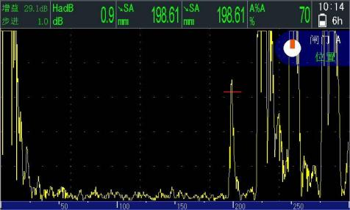
图 2-1 全屏显示
1) 右上角蓝色提示框显示为“声程”时，当前数字显示为声程值的大小， 旋转 飞梭来调节声程， 也可以通过左右拖动波形来减小增大声程(触摸打开时有 效)，长按飞梭键为 10/1/0.1 步进切换。
2) 右上角蓝色提示框显示为“闸门A”时，通过、按键来切换闸门 A 的“位 置”、“宽度”、“高度”，选中后通过飞梭来调节闸门 A 的参数值。
3) 右上角蓝色方框显示为“检波”时， 通过旋转飞梭来切换射频、正半波、负 半波、全波这四种检波方式。
4) 短按时 ，触发冻结功能并将蓝色提示框的编码器标志变为冻结标志， 长 按时，触发录制功能并将蓝色提示框的编码器标志变为录制标志， 全屏模 式下也可以长按键进行截屏。

第三部分 仪器参数设置

仪器开机， 短按电源开关键， 听到一声“滴”响后将显示开机界面， 开机界 面中将显示当前仪器的硬件和软件版本，仪器序列号等信息。
屏幕底端有五个菜单，分别为基本菜单、校准菜单、 DAC 曲线、AVG 曲线、 系统菜单，对应每个菜单中还有子菜单和分子菜单。

3.1 基本菜单
基本菜单中有六个子菜单分别为增益、 范围、 闸门、接收、发射、探头。
1) 增益
➢ 增益： 用来调节仪器灵敏度，范围：0-120dB，调节档位： 0.1、1、10； 选中参数后，可通过按“＋”键、“－”键或调节飞梭旋钮，来调整增益， 开启触屏功能后向上拖动波形为放大增益值、向下拖动波形为减小增益 值。
➢ 补偿： 是当所用基准试块或工件的回波幅度与理论值不相符时，用于补 偿之间的差值。常用于以大平底回波为基准的场合。由于大平底回波幅 度通常无法达到与同距离平底孔回波幅度的理论差值，如果以此大平底 幅度作为基准，则在实际检测中所计算出的平底孔当量将不准确，因此 在使用大平底回波为基准的场合，建议通过将基准大平底回波幅度与同 距离(不同距离可以用理论公式折算)平底孔试块回波幅度的实际差值 与理论差值之间的误差作为补偿值输入，以使计算更加准确。
2) 范围
➢ 声程： 此子菜单的功能为屏幕上显示的声程范围，此仪器最大显示范围 为 10000.0mm，屏幕的 X 轴显示值为声程。可以通过调节飞梭旋钮来调节 范围值， 细调步进档位通过长按飞梭来切换，调节档位： 0.1、1、10；也 可以在声程高亮显示时再次按下键在“声程”后出现“*”标识进入步 进 100 档位粗调，开启触屏后向左拖动波形为增大声程、向右拖动波形 为减小声程。

➢ 声速： 可以通过 “＋”键、“－”键或调节飞梭旋钮来自定义声速值， 与 被检工件声速值匹配。声速是影响仪器定位精确的关键因素。声速常规 步进调节档位： 1、10，也可以通过键调整步进为 100 档位来粗调。
➢ 材料： 仪器内部已经固化了很多种材料的理论声速值，在使用之前只需 把光标移动到“材料”，然后通过按“＋”键、“－”键或调节飞梭旋钮 来选择合适的材料和声速。
➢ 延时： 通过改变延时的时间，可以调整仪器屏幕 A 扫描波形显示的起始 位置。把光标移动到“延时”通过调节飞梭旋钮，可以调节延时的时间， 同样可以通过按“＋”键、“－”键来进行调节，可调步进为 10、1、0.1。
➢ 零点： 用来调节探头晶片到入射点间的声时。把光标移动到“零点”通 过调节飞梭旋钮，可以调节零点的时间， 同样可以通过按“＋”键、“－” 键来进行调节，可调步进为 10、1、0.1，也可以通过键调整步进为 0.01 档位来细调。
3) 闸门
UF100 仪器有两个标准、独立的测量闸门：闸门 A 和闸门B。闸门 A 显示为 一条红色实心水平线。闸门B 显示为一条蓝色实心水平线。这两个闸门可分别定 义数字式测量区域， 以获得波幅、渡越时间以及其他特定的读数测量值。 可通过 闸门模式来切换单闸门模式、双闸门模式、自动闸门模式；闸门参数的调节步进 为固定值 1。
➢ 单闸门模式：开启闸门 A 的功能,可调节闸门 A 的起始位置、闸门 A 的 宽度、闸门A在屏幕上的高度(开启闸门跟踪时，闸门高度不可以调节)。
➢ 双闸门模式： 可分别独立操作 A、B 两个闸门，调节所选闸门的起始位 置、闸门的宽度、闸门在屏幕上的高度 (开启闸门跟踪时， 闸门高度不 可以调节)。
➢ 自动闸门模式： A、B 两个闸门自动识别回波信号的波峰 (前沿模式， 自 动闸门功能禁用)。
4) 接收
➢ 滤波器： 设置仪器检波频率， 通常在此选项中输入使用的探头的标称频 率。

➢ 检波： 在此选项中选择检波模式， 共有全波、正半波、负半波和 RF (射 频波)四种显示模式。
➢ 抑制： 抑制参数可去除视图中的低水平噪音。抑制功能为线性， 在 0%~ 80%满屏高范围内可以调节。提高抑制水平不影响抑制水平以上的信号 波幅。
5) 发射
➢ 频率模式： 此功能中共有四个选项， 自动低、 自动中、自动高和手动。 通过按 “＋”键、“－”键或调节飞梭旋钮可以在四个选项之间切换。
➢ 重复频率： 当在“自动低”、“自动中”、“自动高”中调节脉冲重复 频率默认调节到“手动”模式。当选择“手动”时， 可以通过调节飞梭 旋钮，可以调节脉冲重复频率，同样可以“＋”键、 “－”键来进行调 节。
➢ 脉冲方式：
◼ 当“脉冲方式”选择“尖峰”时， “脉冲能量”有高、中、低三个 档位，“发射电压”有高、中、 低三个档位；仪器默认设置为“尖峰” 方式。
◼ 当“脉冲方式”选择为“单方波”、“双方波”时，可以通过调节飞 梭旋钮或者按“＋”、“－”键在“0ns-500ns”之间进行调节“脉冲 宽度”来匹配不同频率探头。正常情况下选用“单方波”，当在测量 比较厚的工件或工件缺陷信号比较微弱时采用“双方波”模式， 来 增强回波信号。
➢ 脉冲能量/脉宽：
◼ 脉冲能量：通过节飞梭旋钮或者按“＋”键、“－”键来调节。共有 三个档位高、中、低。
◼ 脉宽值建议为： 脉冲宽度=1000/2f，(f 为探头频率， 单位是 MHz)； 脉宽调节步进默认为 5ns。
➢ 发射电压：
◼ 当“脉冲类型”选择“尖峰”时，“发射电压”和“脉冲能量”有高、 中、低三个档位， 可以通过飞梭来调节， 也可以通过按“＋”、“－” 键来调节。

◼ 当“脉冲类型”选择“单方波”或“双方波”时，“发射电压”可 以通过飞梭或按“＋”、“－”键在“0V-350V”之间调节，电压调节 步进为 10V。
➢ 阻尼： 通过节飞梭旋钮或者按 “＋”键、“－”键来调节。共有两个档位 “强”和“弱” 。 在探测大工件、粗晶材料或要求高灵敏度的检测场 合， 可设置脉冲能量为“中”或“高”、阻尼为“弱”，以提高仪器检测 灵敏度；在探测较薄工件或要求高分辨率的检测场合， 可设置脉冲能量 为“低”、阻尼为“强”、以提高仪器检测分辨率， 但相应地检测灵敏度 会降低。
6) 探头
➢ 探头： 用于切换单、双晶模式。
➢ 前沿长度：斜探头入射点到探头外壳前端的距离值。
➢ 角度： 斜探头的标称角度调节。
➢ K 值： 斜探头的标称 K 值调节。
➢ 探头频率： 设置使用探头的标称频率。
➢ 探头形状： 设置使用探头的形状： 圆形或矩形。
➢ 探头尺寸 a：当形状设置为圆形探头时，该参数设置为圆探头的直径尺寸； 当形状设置为矩形探头时，该参数设置为矩形探头的长度尺寸。
➢ 探头尺寸 b：该参数设置为矩形探头的宽度尺寸。

3.2 校准菜单
按下“校准菜单”，便可以进入到“校准菜单”中。校准中有两个子菜单， 分别为零点+声速校准、角度校准。每个子菜单中分别还有分子菜单
1) 零点+声速校准
“零点+声速”校准模式有手动、自动两种类型。
➢ 自动类型：
用户只需要设置参考点 1 的实际声程、参考点 2 的实际声程，移动光 标到“记录”功能，按下键即可完成“零点+声速”校准。
➢ 手动类型：

例 1：用 BH-50 回波探头第一、二次回波， 对其同时校正声速和零点。 操作步骤：
① 切换到 “手动”类型；
② 选择“参考 1”子菜单， 调节为参照物 1 的实际声程，可调步进为
10、1、0.1，也可以通过键调整步进为 0.01 档位来细调；
③ 选择“参考 2”子菜单，调节为参照物 2 的实际声程；
④ 选择 “A 起位”、“A 宽度”子菜单，调节闸门起位使闸门套住参 照物 1 所对应回波， 并调节增益或按“AGC”键， 使回波幅度 80% 左右， 光标移动到“记录”,按键， 屏幕提示“请套住参照物 2 对应回波”；
⑤ 按④的调节方法使闸门套住参照物 2 所对应回波，并调节增益， 使回波幅度在 80%左右， 光标移动到“记录”,按键， 屏幕提示 “校准成功”。此时对应显示的声速和零点为测量出的当前材料 声速和探头零点。
例 2：用 CSK-IA 试块校正斜探头声速和零点(如图 3- 1)。
操作步骤：
① 切换到 “手动”类型；
② 选择“参考 1”参数，调节为 R50 圆弧回波的实际声程 “50mm”；
③ 选择“参考 2”参数，调节为 R100 圆弧回波的实际声程 “100mm”；
④ 移动探头， 使 R100 圆弧反射回波最高且约为屏幕满幅度 80%，同 时 R50 圆弧反射回波幅度在屏幕满幅度的 20%以上(如 R50 圆弧 回波幅度低于 20%，可通过将探头向 R50 圆弧侧平移提高回波幅 度)；
⑤ 选择“A 起位”参数单，调节闸门起位使闸门套住 R50 圆弧回波， 并调节增益或按“AGC”键， 使回波幅度在 80%左右， 光标移动到 “记录”，按键，屏幕提示“请套住参考 2 对应回波”；
⑥ 按⑤的调节方法使闸门套住 R100 圆弧回波， 并调节增益， 使回波 幅度在 80%左右， 光标移动到“记录”按键，屏幕提示“校正 完成”。此时对应显示的声速和零点为测量出的当前材料声速和 探头零点。

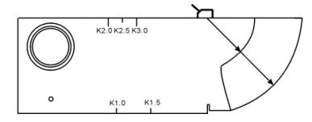
图 3-1 斜探头校正示意图斜探头校正示意图
2) 角度校准
注 1：为确保测量的准确性， 在进行角度测量之前，必须先校正仪器(请参见零点+声速校准功能)。 注 2：角度测量时， 探头与反射孔之间声程须大于 2 倍探头近场区距离， 以避免由于近场区影响而造
成的测量结果误差。
操作步骤：
➢ 按“校准菜单”键， 然后选择“角度”模式，直接切换到角度测量的 扩展子菜单；
➢ 选择“孔深”参数，调节为实际使用试块反射孔的深度；
➢ 选择“孔径”参数，调节为实际使用试块反射孔的孔径；
➢ 选择“A 起位”、“A 宽度”参数，调节闸门起位使闸门套住反射孔回 波，并来回移动探头使反射孔回波幅度最高；
➢ 调节增益或按“AGC”键，使回波幅度在 80%左右；
➢ 光标移动到“记录”,按键，此时“角度”及“K 值”扩展子菜单将 显示测量到的角度及 K 值。
例：斜探头 2.5Z10×10A60 在 CSK-IA 或 IIW(V-1)试块上表面用 Ф50 反射孔进行 角度测量(图 3-2)。
① 先完成校正探头零点和材料声速；
② 按“校准菜单”键，然后选择“角度”模式，直接切换到角度测 量的扩展子菜单；
③ 选择“孔深”参数，调节为Ф50 反射孔的深度 “30mm”；
④ 选择“孔径”参数，调节为Ф50 反射孔的孔径 “50mm”；
⑤ 选择“A 起位”参数，调节闸门起位使闸门套住反射孔回波， 并来 回移动探头使反射孔回波幅度最高；
⑥ 调节增益或按“AGC”键，使回波幅度在 80%左右；

⑦ 光标移动到“记录”,按键，此时“角度”及“K 值”扩展子菜
单将显示测量到的角度及 K 值。
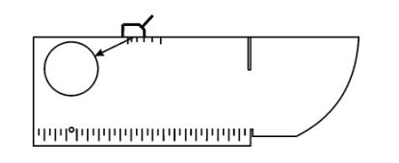
图 3-2 角度测量示意图

3.3 DAC 曲线
1) 曲线制作
➢ 操作步骤：
① 按“DAC 曲线”键换到DAC 主菜单。
② 光标选择“操作”子菜单，调节为“记录”。
③ 选择“A 起位”子菜单，调节闸门起位使闸门套住欲记录回波， 调节增益或按“AGC”键，使回波幅度 80%左右， 光标移动到“记 录”,按键，记录回波。 此时在屏幕波形区上方会弹窗指示当 前已记录回波数。
④ 重复步骤③直到记录完毕。回波最多记录 16 个。
⑤ 当不需要显示 DAC 曲线时，选择 “DAC 操作”子菜单，调节为 “关闭”，隐藏当前曲线。
➢ 应用标准
① 自定义：即直接输入判废线、定量线、评定线 3 线的 dB 数值。 分别选中“判废线”子菜单、 “定量线”子菜单、 “评定线”子 菜单，调节其数值即可。
② 标准： 选择“DAC 标准”子菜单， 按键， 进入“DAC 标准”的 扩展子菜单， 然后通过“标准名称”和“标准等级”扩展子菜单 选择标准后，按键即可应用选中的标准生成曲线。
➢ 选择线型

选择“线条类型”子菜单可以选择 DAC 曲线是以折线或平滑曲 线显示。 DAC 曲线线条类型可以在曲线制作前选择， 也可在曲线制作
完成后再选择。
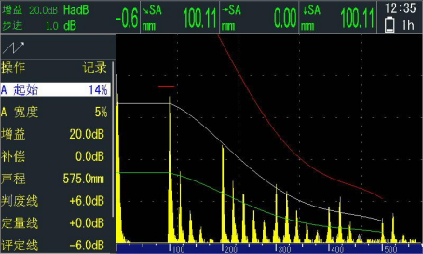
图 3-3 制作 DAC 曲线
2) 曲线删除
➢ 删除回波点
① 按“DAC 曲线”键，切换到 DAC 主菜单；
② 选择子菜单“操作”，调节为“删除”；
③ 按键，进入 DAC 删除状态。此时，在 DAC 曲线上会出现绿色 “×”标志， 表示在制作 DAC 曲线时记录的回波点位置， 左右旋 转飞梭选中时“× ”变为蓝色，按键删除该回波点， 按键 可以退出 DAC 删除状态。

3.4 AVG 曲线
注 1：本 AVG 曲线使用理论公式计算，仅在 3 倍近场区外才有效， 3 倍近场区内将以一直线表示。
1) 曲线制作
➢ 操作步骤：
① 在使用 AVG 功能前，必须先进行校正，请参见 3.2 校准菜单功 能。
② 按“AVG 曲线”键，切换到 AVG 曲线主菜单；
③ 输入探头信息： 分别选择“探头频率”、 “探头形状”、“探头 尺寸 a”、“探头尺寸b”子菜单，输入探头的形状、频率、尺

寸(当是圆形探头时， 只需在“探头尺寸 A”子菜单中输入探头 的直径； 当是矩形探头时， 应分别在“探头尺寸 A”、“探头尺 寸 B” 中输入探头的两边边长)等信息；
④ 选择子菜单 “AVG 操作”，调节为“记录”；
⑤ 输入基准信息
选择“基准类型”子菜单，调节为所用的基准试块或工件上标准 反射体的类型； 如果基准类型选择的是“大平底”，则仪器自动忽 略“基准孔径”子菜单中输入的数值； 如果基准类型选择的是“平 底孔”或“横通孔”时，则应在“基准孔径”子菜单中输入标准 反射体的直径；
⑥ 输入生成的 3 条 AVG 曲线的平底孔当量孔径分别选择“AVG 曲线 1”子菜单、 “AVG 曲线 2”子菜单、 “AVG 曲线 3”子菜单，调 节数值即可。
⑦ 输入补偿数值补偿是当所用基准试块或工件的回波幅度与理论 值不相符时， 用于补偿之间的差值。常用于以大平底回波为基准 的场合。由于大平底回波幅度通常无法达到与同距离平底孔回波 幅度的理论差值， 如果以此大平底幅度作为基准， 则在实际检测 中所计算出的平底孔当量将不准确，因此在使用大平底回波为基 准的场合， 建议通过将基准大平底回波幅度与同距离(不同距离 可以用理论公式折算)平底孔试块回波幅度的实际差值与理论差 值之间的误差作为补偿值输入，以使计算更加准确。
⑧ 选择“A 闸门起位”子菜单， 调节闸门起位使闸门套住欲记录回 波， 调节增益或按“AGC”键，使回波幅度在 80%左右， 按键， 记录回波。此时，仪器将自动生成曲线。
⑨ 当不需要显示 AVG 曲线时，选择 “AVG 操作”子菜单，调节为 “关闭”，隐藏当前曲线。

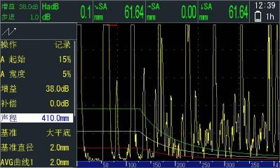
图 3-4 制作 ACG 曲线
2) 曲线删除
➢ 操作步骤：
① 按“AVG 曲线”键，切换到 AVG 主菜单；
② 选择“操作”子菜单，调节为“删除”；
③ 按键， 提示“是否确定”，再按一次键， 删除曲线, 按 键取消。

3.5 系统菜单
基本菜单中有两个子菜单分别功能、系统。
1) 功能
➢ 存储管理： 此子菜单中有三个功能， “单帧数据”、“多帧数据”、“截 屏文件”。
◼ “单帧数据”中存储的内容为冻结后存储的波形信息，光标选中文 件名按下键打开波形信息；选中文件名短按键为删除当前文 件，按下按键后屏幕弹出“是否删除当前文件？”，键为是， 键为否；长按键为删除全部文件。
◼ “多帧数据”中存储的内容为录制的视频信息，移动光标选中文件 名， 按下键， 打开录制文件视频。打开视频后左侧展示的菜单参 数： 可调节的参数只有“帧数”、A 闸门的“A 起始”、“A 宽度”、“检 波方式”和波形填充， 其他参数为所录制视频的波形信息。按下 键自动播放视频， 也可以通过旋转飞梭调整“帧数”参数实现手动

播放视频，飞梭旋转默认步进为 5 帧，可以按下键修改步进为 1 帧。“多帧数据”删除方法同“单帧数据”。
◼ “截屏文件”中存储的内容为截屏信息，通过 U 盘模式连接到电脑 读取出保存的图片信息。
➢ 测值显示：在屏幕上方还会有四个大测量值框， 在“测值显示”中选择 要显示的参数。
“HadB”参数： A 闸门内回波测量点幅度和闸门高度间的 dB 差值， 在 DAC 模式下，则表示 A 闸门内回波测量点幅度和当前选择的 DAC 曲线之 间的 dB 差值。
“HbdB”参数： B 闸门内回波测量点幅度和闸门高度间的 dB 差值。 “↘SA”参数： A 闸门内回波测量点声程。
“ ↓SA”参数： 斜探头探伤时， A 闸门内回波测量点的深度。
“→SA”参数： 斜探头探伤时， 从探头前沿到 A 闸门内回波测量点的水 平距离。
“↘SB”参数： B 闸门内回波测量点声程。
“ ↓SB”参数： 斜探头探伤时， B 闸门内回波测量点的深度。
“→SB”参数： 斜探头探伤时， 从探头前沿到 B 闸门内回波测量点的水 平距离。
“↘SAB”参数： A、B 闸门内回波测量点声程。
“SL”参数：缺陷回波与SL 线的 dB 差值。
“A%A”参数： 落入闸门 A 宽度范围内的最高回波的幅度(表示为占全 屏高度的百分)
“B%B”参数： 落入闸门 B 宽度范围内的最高回波的幅度(表示为占全 屏高度的百分)
“A_LED”参数:闸门 A 宽度范围内存在低于闸门 A 阀值高度的反射波即 报警，报警时为红色，无报警时为绿色。
“B_LED”参数:闸门 B 宽度范围内存在低于闸门 B 阀值高度的反射波即 报警，报警时为红色，无报警时为绿色。
➢ 通道管理：

◼ 通道名称：选择已保存的通道配置， 移动光标到通道名称，按下 键浏览已保存的通道名称， 选中后按下键， 自动回退到通道参数 菜单界面。
◼ 新建： 新建通道参数配置信息。
◼ 预览：预览当前通道的配置信息。
◼ 调用：调用当前通道的参数配置信息。
◼ 覆盖：覆盖当前通道参数配置信息。
◼ 删除：删除当前通道的信息。
◼ 重命名：对当前通道的名称进行重命名。
➢ 彩色半跨距：选择是否使用彩色半跨距功能， 回波区分设置为 “开”为 使用彩色半跨距功能，“关”为不使用彩色半跨距功能，设置要区分的回 波数量(最大为 3)以及被测工件厚度。如图：
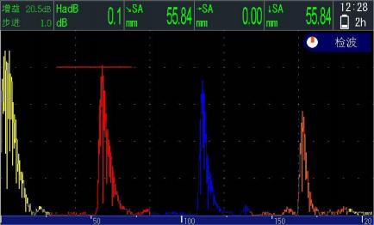
图 3-5 彩色半跨距
➢ 闸门跟踪： 此功能可以使闸门阀值始终保持在闸门内反射波幅的 80%， 可以通过“百分比”参数调整闸门跟踪波幅的百分比。
➢ 探伤标准：AWS D1.1/D1.5。
2) 配置 1
➢ 稳波： 采集 N 屏信号， 将它们在触发位置对齐， 然后作平均。使用该模 式， 在减小噪声的同时， 保持了原有的带宽， 其滤波效果提升了探伤仪 的垂直分辨率。

➢ 自动波峰： 设定回波幅度，按“自动增益”键，闸门内的最高回波自动调 所设定的回波幅度。
➢ 波形填充： “正半波”、“负半波”、“全波”这三种检波方式中波形的中空 部分进行颜色填充。
3) 系统
➢ 单位： 单位可切换为公制、英制。
➢ 语言： 简体中文和英文切换。
➢ 亮度： 可调节当前屏幕亮度。
➢ 主题： 此功能是为了适应不同的工作环境的光线条件， 共有 2 中主题颜 色配色法。
➢ 触摸： 控制触摸功能的开关。
➢ 蜂鸣器： 控制蜂鸣器的闸门报警和关机提示音的开关；开机提示音常开。
➢ 旋钮方向： 可根据用户喜好配置飞梭旋转方向。
➢ USB 模式：控制 USB 接口输出为 U 盘模式或串口模式。
➢ 时间设置： 此功能可以设置仪器内部时间，并且仪器将自动更新时间。
➢ 产品信息： 显示本设备的产品信息。
➢ 恢复默认设置： 仪器恢复出厂默认设置。
4) 关机： 软件关机开关开关， 选中后按下 键， 弹出“是否确认关机？”， 键为是， 键为否。

第四部分 斜探头焊缝检测示例

斜探头检测
使用 2.5Z10×10K2 探头， 按 JB/T4730-2005 标准， 对 20mm 厚钢板的对接焊 缝进行检测，工作程序如下：

6.1 参数设置
1) 使用飞梭，移动光标到范围菜单， 设置“声程”为 200mm (焊缝检测一般 要求检测范围大于两倍壁厚)，材料声速 3230mm/s。
2) 使用飞梭，移动光标到接收菜单， “滤波器”参数设为“宽频”，检波模 式为全波， 阻尼设为“弱”，抑制为 0。
3) 使用飞梭，移动光标到发射菜单， 频率模式设为“自动 中”，脉冲方式 设为“尖峰”，脉冲能量设为“强”。
4) 使用飞梭，移动光标到探头菜单， 设置探头模式为单探头。

6.2 自动校准
1) 测探头前沿
用探头对 CSK-IA 试块 R100 进行扫查， 找到回波最高点， 使闸门套住该 回波， 调节“零点”参数的值， 使测量数据区声程数值达到 100 为止。这时， 读取探头入射点到探头外壳前端的距离值， 即为前沿长度。“零点”参数的值 即为探头晶片到入射点间的声时。
2) 测探头延迟和材料声速
移动光标至 “声速+零点”校准菜单，使用斜探头扫查 CSK-1A 试块 R50 圆弧，找到最高回波，调节回波高度达 80%，固定探头，调节闸门位置，使 回波穿过闸门， 记录参考值 1 的波幅。使用斜探头扫查 CSK-1A 试块 R100 圆 弧，找到最高回波，调节回波高度达 80%，固定探头，调节闸门位置，使回 波穿过闸门， 记录参考值 2 的波幅。测试完成， 仪器屏幕下方自动显示测试 结果。 2S 后测试结果消失，消失后可在范围菜单中查看 “声速+零点”校准 结果。

3) 测 K 值
➢ 按下“校准菜单”键，进入校准菜单。
➢ 移动光标至“角度校准”菜单， 根据探头角度调节试块至自定义， 调 节闸门起点至适当位置， 使其能套住校准回波。闸门阈值设置为 30-
50%。
➢ 将“孔深”扩展子菜单设为 “30mm” ，“孔径”扩展子菜单设为
“1mm”。
➢ 用被测探头扫射 CSK-IIIA 试块上深度为 30mm 的 Φ1×6 孔，找到回 波最高点后， 使闸门套住该回波， 在当前处于“角度测量”子菜单的 扩展子菜单且选择“A 起位”的情况下， 移动光标到“记录”界面按
键，此时测量结果显示在“角度”扩展子菜单和 “K值”参数中， 提示栏提示“是否确定”，按 键保存角度和 K 值。

6.3 DAC 曲线制作
1) 按“DAC 曲线”键，切换到 “DAC”主菜单， 设置标准为 4730，试块名 CSK-1A，参考类型横通孔，参考尺寸 φ1。
2) 将 “DAC 操作”子菜单设为“记录”。
3) 用已测探头扫射 CSK-1A 试块上深度为 10mm 的 Φ1 孔，找到回波最高点， 使闸门套住该回波， 调节回波高度为 80%，按 “确定”键，此时记录了第 一个回波参考点，并绘制出第一段曲线。
4) 重复 3)步骤，分别记录 20mm，30mm，40mm，50mm 参考点回波。 当较深 距离的参考回波幅度小于 20%屏幕显示幅度时，可增加仪器灵敏度(增 益值)，以提高回波幅度，方便记录该回波参考点。
5) 在记录下所需回波参考点后，一组 DAC 曲线则制作完成。 移动光标至曲 线菜单，设置判废线+5dB，定量线-3dB，评定线-9dB。补偿 4dB。

6.4 DAC 曲线保存
将“工件厚度”子菜单(系统菜单) 设为探测工件厚度， 本例探伤时，“厚 度”子菜单设为 “20mm”。短按键， 出现冻结标志后， 再次长按键， 保存 当前仪器状态设定及 DAC 曲线在空白数据。

6.5 检测
现场检测时将原先作好的 DAC 曲线从“存储管理”子菜单(系统菜单) 中调 出，当 DAC 曲线测量范围内有可疑回波时， 用闸门套住该回波， 测量数据区 “HdB” 显示的数字如果为“5.5” (该数字代表闸门内回波峰值与当前选中曲线“定量 线”的 dB 差)，则该回波当量应当为：Φ 1×6-3dB+5.5dB=Φ1×6+2.5dB，属二 区缺陷。

第五部分 直探头检测示例

直探头检测
以 2.5MHz 直探头为例，检测工件厚度为 100mm,在 CSK-IA 标准工业探伤试 块上做校准。

7.1 参数设置
1) 使用飞梭，移动光标到范围菜单， 设置“声程”为 250mm (焊缝检测一般 要求检测范围大于两倍壁厚)，材料声速 5900mm/s。
2) 使用飞梭，移动光标到接收菜单， “滤波器”参数设为“宽频”，检波模 式为全波， 阻尼设为“弱”，抑制为 0。
3) 使用飞梭，移动光标到发射菜单， 频率模式设为“自动 中”，脉冲方式 设为“尖峰”，脉冲能量设为“强”。
4) 使用飞梭，移动光标到探头菜单， 设置探头模式为单探头。

7.2 自动校准
移动光标至自动校准菜单，将参考值 1 设为 100,参考值 2 设为 200,将探头 放至工件表面， 调整增益， 使仪器显示工件底面回波， 调整增益， 使一次回波幅 值至 80%；
1) 选择使用“自动”类型时， A、B 自动闸门可以分别套住一次回波、二次 回波，光标移动至“记录”，按下键， 自动校准完毕 ；
2) 选择使用“手动”类型时， 调节 A 闸门位置， 使回波穿过闸门，记录参 考 1 的信号,记录完一次回波后将 A 闸门调至二次回波处， 调整增益， 使 其为 80%，然后记录参考值 2 的信号， 记录完成后， “零点+声速”校准完 毕，材料声速自动设为与实际测量值，探头延迟设为实际测量值。校准 完后按 “基本菜单”键，仪器将回主菜单界面。

7.3 DAC 曲线制作
1) 按下“DAC 曲线”键，进入 DAC 子菜单， 将“DAC 操作”子菜单设为“记 录”。

2) 用已测探头扫查 CSK-IA 试块上 100mm 的厚度，找到回波最高点，使闸 门套住该回波， 调节回波高度为 80%，按“AGC”键， 此时记录了第一个 回波参考点，并画出第一段曲线。
3) 重复 2)项操作，依此记录下 200mm 、300mm 的回波。当较深距离的参考回 波幅度小于 20%屏幕显示幅度时，可增加仪器灵敏度(增益值)，以提高回波 幅度，方便记录该回波参考点。
4) 记录完成后移动光标至“DAC 标准”菜单，标准名称选择“NB/T 47013”， 标准等级选择“承压设备 I 型 IIA”，厚度范围选择“40<t≤100”。
5) 将“工件厚度”子菜单(系统菜单)设为 100mm。保存当前仪器状态设 定及 DAC 曲线在空白数据集内，记录好该曲线的存储号。
6) 现场检测时将原先作好的 DAC 曲线从“存储管理”子菜单(系统菜单) 中调出。

7.4 显示值设置
DAC 曲线完后按 “系统菜单”键使仪器进入系统设置菜单界面， 展开功能子 菜单，光标移动至显示参数，将其中的测量值 1 设为 A%A (闸门 A 内回波的幅 值)，测量值 2 设为 SA (超声信号声程值)，测量值 3 设为 SL(缺陷回波与 SL 线 的 dB 差值)。

